1. Que se necesita incluir de inmediato

Para registrarse y ser incluido en la base de datos ocurre primero tener claro lo siguentes datos:
- Nombre del instituto al que partenece, ciudad, estado, y eventual sitio de internet del instituto ( un estudiante solo, puede registrarse y participar también)
- Quienes son los sujetos que deberán construir los mapas conceptuales (en sectores distintos también), asociándose con otros estudiantes en equipo de cooperación. Por ejemplo :
  - Estudiantes solos (especificar el nombre)
  - Grupo de estudiantes ( el grupo tiene que elegir un nombre distintivo y sus miembros pueden partenecer a cursos o escuelas distintas también)
  - Entero curso ( indicar el nombre)
- Gama de edad de los subjetos interesados a la cooperación
- Asuntos, area temáticas sobre las que se quiera iniciar un proyecto educativo en cooperación con otros estudiantes
- Lengua madre de los estudiantes y segundo idioma para comunicarse con otros participantes (español o inglés). Este segundo idioma puede ser usado por los estudiantes mismos o por los adultos ( docentes de la escuela o tutores asignado por el equipo de wwmaps).
- Nombre del tutor, docente, o padres que se vayan a añadir a la comunidad de wwmaps y sus direcciónes de correo electrónico.
En relación a los asuntos, es oportuno, dividir áreas bastante amplias y mantener luego una cierta flexibilidad (estar dispuestos a modificar en parte el sector o hacer mejores definiciones sucesivas), para asegurar mas probabilidades de encontrar un compañero interesado en esto.
Para hacer un ejemplo, exhibimos una tabla de temas. La distinción entre areas está determinada por la escuela de primera enseñanza (EGB) italiana ( todas las divisiones son arbitrarias)

Ambito | Areas | Ejemplos de sectores sobre cuyo se crean cmaps
Antropológico | Geografía-Historia | G. Fisica, sociales, politica, economia. Epocas, historias de los pueblos y las etnias, Descubrimientos geograficos, Migraciones, Dominaciones, Revoluciones, Civilizaciones
 | Ciencias Sociales | Derechos humanos, convivencia democrática, organización social, politica de el trabajo. Etica y valores
 | Expresiones Culturales | Literatura, Artes gráficas, oficios, música, cinema, deporte…
 | Religión | Ordenes religiosas, Creencias y ritos, Escrituras, Historias de las R, Conviviencias de las R, Relación Fe-Ciencia
 | Acontecimientos-Actualidad | Eventos naturales ; sociales y politicos ; vida cotidiana
Lógico-matemático  científico | Educación ambiental | Recursos, Contaminación del Aire, Agua, Tierra, Biodiversidad, Residuos
 | Investigación Científica Experimental | Proyecto experimentos, trabajo sobre las conclusiones busqueda y revisión de los conceptos relacionados
 | Ciencias naturales | Conocimientos disciplinares (física, química, biología, astronomía etc.)
 | Tecnologías | Aplicaciones tecnológicas, tecnología informática, proyectos y relazación general
 | Matemática | Teorías de conjuntos, Movimiento, Geometria, Lógica, Aritmética, Medidas, Elaboración de datos, Quesitos,Algebra, Estadistica...

2. Publicar los datos primarios de el compañero en el mapa METOO

No hacen falta mas de 10 minutos para efectuar la registración en ...cmap al proyecto.

1. Lanzar el programa CmapTools, abrir la ventana Views, “Cmaps Conpartidas en sitios” y abrir el servidor IHMC Public Cmaps (2); luego buscar la carpeta 2WMAPS en el lado alto del listado. Esa es la carpeta de los recursos compartido por la comunidad WWMAPS.
2. En la carpeta WWMAPS abrir el mapa METOO, puedes seguir las sencillas indicaciones:
- Seleccionar el bloque verde de datos por rellenar
- Seleccionar el comando Modifica y elegir Copia
- Seleccionar el comando Modifica y elegir Pega. Una copia de la casilla se pegará en un espacio no deseado.
- Trasladar la casilla en cualquiera espacio libre, aunque sea ligermente sobrepuesto a otras
- Empezar a introducir los datos requeridos, aunque sea sobreescribiendo las palabras Nombre, Ciudad, Pais, Tutor, Dirección de correo electronico, sitio web.
- Seleccionar el mando Archivo y elegir Guardar Cmap.

El mapa actualizado ya está disponible para cualquiera, en el sitio www.2maps.com, en esta dirección de internet.
La secuencia de imagenes enseña las distintas operaciones por hacer.

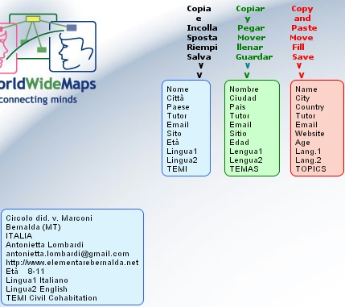

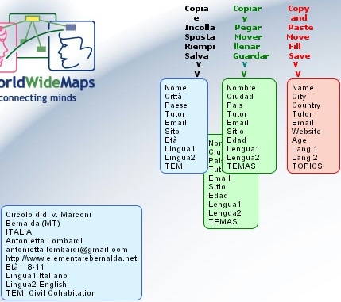

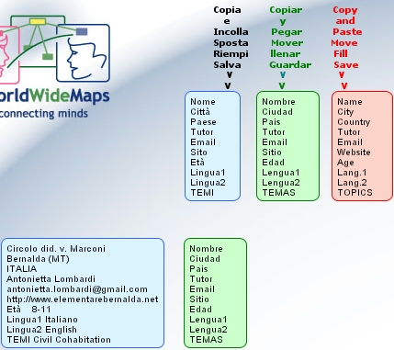

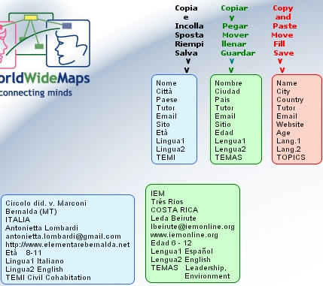

3. Que hacer despues la registración

Si vuestros datos están en red, en el mapa METOO, significa que ustedes tienen todos los requisitos para participar en el proyecto WWMAPS y elegir o ser elegido por otros participantes.
El paso sucesivo será comunicar a la comunidad que os habeis introducido. Esto se puede hacer mejor escribiendo una e-mail a info@2wmaps.com en la que podeis añadir otras informaciones también ( por ejemplo una presentación) y detalles de cualquier tipo.
El equipo de WWMAPS transladará vuestros datos en la base de datos por el sitio www.2wmaps.com, e integrará la dirección de correo electrónico de vuestro coordinador a la mailing list de wwmaps community@2wmaps.com las comunicaciones enviadas a esta dirección serán automaticamente distribuidas a todo el mundo inscrito, y filtrado por los moderadores. Es posible escribir a la Community sin estar registrado también.

4. Constitución de el equipo de cooperación

La participación a la Comunidad y la consultas del sitio www.2wmaps ayudará a la asociación de educadores de escuelas distintas en el mundo y darán inicio a un camino de construcción de mapas conceptuales e intercambios culturales.
Una vez establecido un contacto entre dos (quiza mas) participantes se empezará la coordinación bajo la guía de un tutor del equipo de wwmaps.
Por eso es importante conocer desde ya los siguentes conceptos (Para mas detalles ver el documento metodología_esp descargable desde el sitio del proyecto).

Equipo de cooperación: Es un grupo cerrado de estudiantes de países distintos y coordinados por los respectivos docentes o tutor para trabajar y colaborar en la construcción de mapas conceptuales en general o sobre temas distintos también. La coordinación de un equipo de cooperación es interior al equipo y se realiza por dos vias: el forum de 2wmaps.com para los coordinadores, y el ambiente de cmaptools para los estudiantes. CmapTools permite varias formas de colaboraciones, como las Listas de Discusión. Para cada equipo hay un tutor de equipo de wwmaps.com. Cada equipo de cooperación, (que incluye el tutor también) dispone una carpeta del equipo en la carpeta 2WMAPS, situada en el servidor cmap: IHMC Public Cmaps(2). Esta carpeta podrá guardar las sub-carpetas de las unidades cooperantes, donde se irán a realizar los mapas conceptuales o los modelos de conocimientos.

Unidad de cooperación: Dentro del equipo pueden coexhistir más unidades que tratan temas o asuntos distintos. Cada unidad o sub-equipo se ocupa justo de un mapa o un modelo de conocimiento sobre un argumento, utilizando una sola carpeta específica, preparada para el fin en el interior de la carpeta del equipo. Mapas conceptuales que tratan de aspectos distintos del mismo argumento, son parte de la misma unidad de cooperación y unidos constituirán un modelo de conocimientos.
Ejemplos: El equipo “ IEM-Ber” establece que una unidad cooperante será formada por niños del 4° año de primera enseñanza de las dos escuelas similares y que se ocuparán del derecho de ciudadanía, mientras otra unidad de niños de el 5° curso construirán un modelo de conocimientos sobre los derechos sancionados por el ONU.
Por lo tanto, mientras el equipo cooperante está interesado en el partenario de la hermananza, la unidad de cooperación está definida por el argumento específico sobre el que se construye el trabajo compartido.
La división de el equipo en las unidades y en los respectivos asuntos está establecida por la coordinación de el equipo al que se partenece. El Equipo de cooperación y la Unidad de cooperación coinciden si la hermananza se realiza sobre un único argumento.

